Presseinformation

Rellingen, 13. Juni 2016

Industriesauger für Original Equipment Manufacturer:
Nilfisk trumpft mit Qualität und Flexibilität
OEM-Geschäft verzeichnet zweistelliges Umsatzwachstum im ersten Tertial 2016

Mit einem Umsatzplus von 14 Prozent im Vergleich zum ersten Tertial 2015 erobern die professionellen Industriesauger von Nilfisk das OEM-Business (Original Equipment Manufacturer). „Hersteller von Maschinen und Anlagen haben außergewöhnlich hohe Qualitätsansprüche an ihre Komponentenlieferanten – die Entwicklung des Geschäftsbereichs bestätigt, dass Nilfisk diesen auf ganzer Linie gerecht wird. Grund dafür ist nicht nur unsere enorm breite, modifizierbare Produktpalette, sondern auch die branchenspezifische Erfahrung und Manpower unserer Abteilung“, so Ingo von Witzenhausen, der bei Nilfisk ab sofort zusätzlich zu seiner Funktion als Vertriebsdirektor Industriesauger die direkte Leitung des OEM-Teams übernimmt. Auf diese Weise soll der Anspruch an Kunden- und Lösungsorientierung trotz des kontinuierlichen Wachstums weiterhin gelebt werden. Daneben zeichnet Leenert Grube, OEM Accountmanager Nord, für das perfekte Zusammenspiel aus technischer Kompetenz, individueller Bedarfsermittlung, Anlagenplanung und just-in-time-Realisierung verantwortlich. Ebenso wie der Branchenprofi Paul Wagner, OEM Accountmanager Süd, der über 17 Jahre Erfahrung in verschiedenen Tätigkeitsbereichen innerhalb des Geschäftsbereichs Industriesauger verfügt.

Mit dem Startschuss der Unternehmensstrategie „Accelerate“ hat sich Nilfisk für die Jahre 2015 bis 2018 ehrgeizige Ziele gesteckt. Auf Grundlage der vorangegangenen, erfolgreichen Marschroute „Customers’ preferred choice“ setzt der Global Player die Messlatte noch höher. Die Mission: Auf Marktführung ausgerichtetes Wachstum. Wirft man einen Blick auf die profitable Umsatzsteigerung im vergangenen Jahr, befindet sich Nilfisk im OEM-Geschäft auf der Zielgeraden – bereits von 2014 auf 2015 verbuchte der Projektbereich ein Umsatzplus von zehn Prozent. Dabei sind die Industriesauger der White Line ein wesentlicher Erfolgsgarant. Sie können flexibel an die äußerst individuellen Reinigungsanforderungen der Hersteller angepasst sowie nach Kundenwunsch modifiziert werden und eignen sich damit ideal für die Integration in Fertigungsmaschinen.

Um den Wachstumskurs weiterhin zu halten, steht für das laufende Jahr noch ein besonderes Highlight an: Die neuen Containment-Systeme werden im Sommer 2016 offiziell eingeführt – als Komplettanbieter tritt Nilfisk damit im OEM-Markt konkurrenzlos auf. Oberstes Ziel der Technologie ist es, jeglichen Kontakt mit den aufgenommenen, hochgefährlichen Stoffen zu vermeiden und somit Bediener und Umwelt vor möglichen Risiken zu schützen. Herzstück der Containment-Systeme sind hochwirksame, mehrstufige Filtrationen und sichere Entsorgungsmöglichkeiten für die Aufnahme von toxischen Substanzen. So zum Beispiel das Bag-In-Bag-Out-System, das den sicheren Austausch von Absolutfiltern gewährleistet.

Bildanforderung
Bildmaterial finden Sie in unserem Medienportal http://press-n-relations.amid-pr.com (Suchbegriff „Nilfisk-OEM“). Selbstverständlich schicken wir Ihnen die Dateien auch per E-Mail zu.

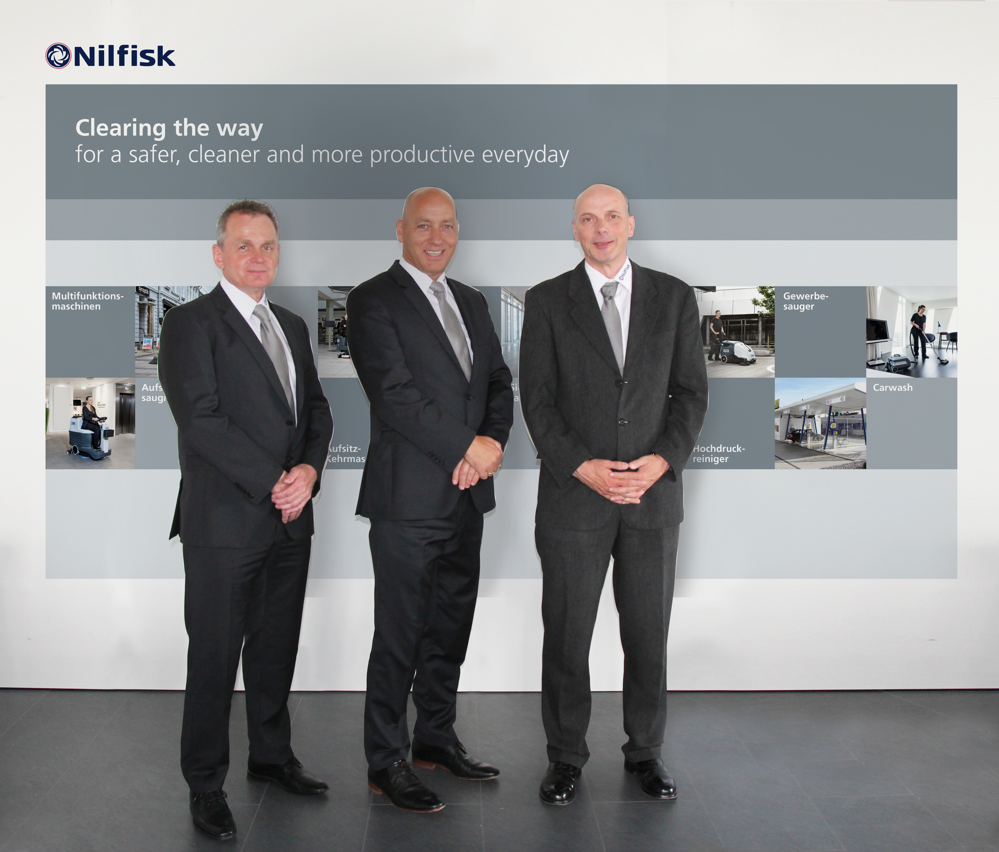
Weitere Informationen:  Nilfisk GmbH  Siemensstraße 25-27 – D-25462 Rellingen  Tel.: +49 (0)4101 399 0  info.de@nilfisk.com – www.nilfisk.de | Presse- und Öffentlichkeitsarbeit:  Press’n’Relations GmbH – Monika Nyendick  Magirusstraße 33 – D-89077 Ulm  Tel.: 0731 96287-30 – Fax: 0731 96287-97  mny@press-n-relations.de - www.press-n-relations.de

Nilfisk GmbH in Rellingen bei Hamburg gehört zur Nilfisk A/S. Nilfisk blickt auf eine 110-jährige Tradition zurück und zählt zu den weltweit größten Anbietern professioneller Reinigungstechnik mit einem Umsatz von 972 Millionen Euro im Geschäftsjahr 2015 und rund 5.545 Mitarbeitern. Es bestehen Produktionsstätten in Dänemark, Deutschland, Ungarn, Singapur, China, Italien, Mexiko und den USA. Über eigene Vertriebsniederlassungen und ein flächendeckendes Händlernetz ist das Unternehmen in über 100 Ländern der Welt und auf allen fünf Kontinenten vertreten.

Mit der Nilfisk grey line bedient die Nilfisk GmbH Kunden aus den Bereichen Gebäudereinigung, Healthcare, Industrie, Institutionen und Kommunen. Die Produktpalette der Nilfisk grey line beinhaltet Scheuersaugmaschinen, Kombinationsmaschinen (Kehren, Scheuern, Saugen), Kehrmaschinen, Einscheiben- und Poliermaschinen, Gewerbesauger, Sicherheits- und Industriesauger. Mit den innovativen industriellen Mobil- und Zentralabsauganlagen bedient Nilfisk anspruchsvollste Branchen. Dazu gehören die Metall-, Elektronik- und Verpackungsindustrie, der Maschinenbau sowie die Bereiche Pharma-, Chemie- und Nahrungsmittelindustrie.

